ĐỀ ÔN TẬP KIỂM TRA HỌC KÌ II TOÁN 11 – NĂM HỌC 2021 - 2022
ĐỀ 01
- Tính:
a) b)
c) d)
- Xét tính liên tục của hàm số tại điểm .
- Tính đạo hàm của các hàm số sau:
a) ( là tham số)
b) c) d)
- a) Cho hàm số có đồ thị là . Viết phương trình tiếp tuyến của đồ thị , biết tiếp tuyến vuông góc với đường thẳng .
b) Cho hàm số có đồ thị như hình vẽ bên dưới, và là hai tiếp tuyến của .
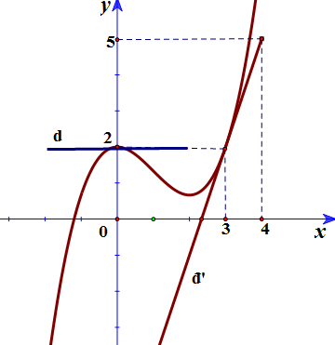
Dựa vào hình vẽ hãy tìm , .
c) Cho hàm số . Chứng minh .
- Một chất điểm chuyển động thẳng xác định bởi phương trình , trong đó được tính bằng giây và được tính bằng mét.
a) Tính vận tốc của chất điểm tại thời điểm .
b) Tính gia tốc của chất điểm tại thời điểm vận tốc bằng .
- Cho hình chóp có đáy là hình vuông cạnh tâm . vuông góc với mặt phẳng , .
a) Chứng minh , .
b) Tính góc giữa đường thẳng và mặt phẳng .
c) Tính góc giữa hai mặt phẳng và .
d) Gọi là hình chiếu của trên . Tính khoảng cách từ đến .
ĐỀ 02
- Tính các giới hạn sau:
a) b)
c) d)
- Tìm để hàm số liên tục tại điểm .
- Tính đạo hàm của các hàm số
a) b) ( là tham số)
c) d)
- a) Cho hàm số có đồ thị . Viết phương trình tiếp tuyến của đồ thị biết rằng tiếp tuyến song song với đường thẳng .
b) Cho hàm số với thỏa điều kiện xác định. Chứng minh rằng .
- Cho hàm số có đồ thị như hình vẽ bên dưới, và là hai tiếp tuyến của .
a) Dựa vào hình vẽ, hãy tìm , .
b) Đặt . Tính .
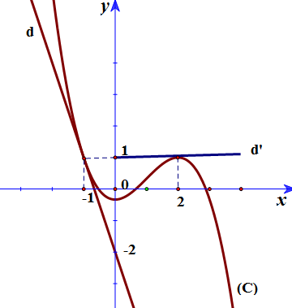
- Một chất điểm chuyển động thẳng xác định bởi phương trình trong đó được tính bằng giây và được tính bằng mét .
a) Tại thời điểm nào chất điểm có vận tốc bằng ?
b) Tính gia tốc của chất điểm tại thời điểm .
- Cho hình chóp có đáy là hình vuông, gọi là trung điểm của . Biết vuông góc với , và .
a) Chứng minh đều và .
b) Tính góc giữa đường thẳng với mặt phẳng .
c) Tính góc giữa hai mặt phẳng và .
d) Gọi là trọng tâm . Tính khoảng cách từ điểm đến mặt phẳng .
ĐỀ 03
- Tính:
a) b)
c) d)
- Tìm để hàm số liên tục tại .
- Tính đạo hàm của các hàm số sau
a) ( là tham số)
b)
c) d)
- a) Cho hàm số có đồ thị . Viết phương trình tiếp tuyến của đồ thị , biết rằng tiếp tuyến song song với đường thẳng .
b) Cho hàm số có đạo hàm trên và . Tính giá trị của biểu thức .
- Cho hàm số có đồ thị như hình vẽ bên dưới, và lần lượt là hai tiếp tuyến của tại và . Dựa vào hình vẽ hãy tìm , . Đặt . Tính .
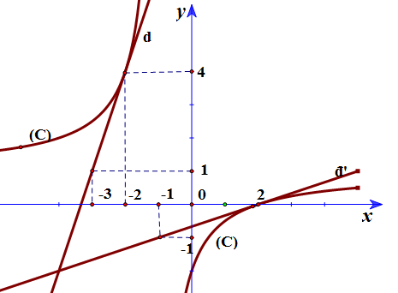
- Một chất điểm chuyển động thẳng xác định bởi phương trình , trong đó được tính bằng giây và được tính bằng mét.
a) Tính vận tốc của chất điểm tại thời điểm .
b) Tính gia tốc của chất điểm tại thời điểm chất điểm dừng lại.
- Cho hình chóp có đáy là hình thoi tâm cạnh , , và .
a) Chứng minh .
b) Gọi là đường cao của tam giác . Chứng minh .
c) Tính góc giữa hai mặt phẳng và .
d) Gọi là trọng tâm . Tính khoảng cách từ điểm đến .

ĐỀ 04
- Tính:
a) b)
c) d)
- Xét tính liên tục của hàm số tại điểm .
- Tính đạo hàm của các hàm số sau
a) b)
c) ( là tham số)
d)
- a) Cho hàm số có đồ thị . Viết phương trình tiếp tuyến của đồ thị , biết rằng tiếp tuyến song song với đường thẳng .
b) Cho hàm số . Chứng minh rằng .
- Cho hàm số có đồ thị như hình vẽ bên dưới, là tiếp tuyến của tại điểm .
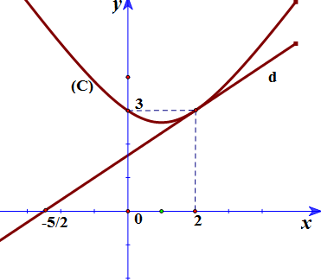
Dựa vào hình vẽ hãy tìm . Cho , đặt . Tính .
- Một chất điểm chuyển động thẳng xác định bởi phương trình trong đó được tính bằng giây và được tính bằng mét.
a) Tìm thời điểm vận tốc của chất điểm bằng .
b) Tính gia tốc của chất điểm tại thời điểm .
- Cho hình chóp có đáy là hình chữ nhật tâm. Gọi , lần lượt là trung điểm của và , . Biết , , .
a) Chứng minh .
b) Xác định và tính góc giữa đường thẳng và .
c) Tính góc giữa hai mặt phẳng và .
d) Tính khoảng cách từ điểm đến .

ĐỀ 05
- Tính:
a) b)
c) d)
- Xét tính liên tục của hàm số tại .
- Tính đạo hàm của các hàm số sau
a) ( là tham số)
b) c)
d) e)
- a) Cho hàm số có đồ thị . Viết phương trình tiếp tuyến của biết tiếp tuyến vuông góc với đường thẳng .
b) Cho hàm số với thỏa điều kiện xác định. Chứng minh .
- Một chất điểm chuyển động thẳng xác định bởi phương trình , trong đó t tính bằng giây (s) và tính bằng mét (m).
a) Tính vận tốc của chất điểm tại thời điểm .
b) Tính gia tốc của chất điểm tại thời điểm vận tốc bằng .
- Cho hình chóp có đáy là hình chữ nhật tâm với , , và . Gọi , lần lượt là hình chiếu của lên , .
a) Chứng minh , .
b) Chứng minh , .
c) Tính góc giữa đường thẳng và mặt phẳng .
d) Tính khoảng cách từ điểm đến .

ĐỀ 06 (NĂM HỌC 2019-2020)
Câu 1. (2,0 điểm)
Tính các giới hạn sau
a) b) c)
Câu 2. (1,0 điểm)
Xét tính liên tục của hàm số tại .
Câu 3. (1,5 điểm)
Tính đạo hàm của các hàm số sau:
a) ( là tham số)
b) c)
Câu 4. (1,5 điểm)
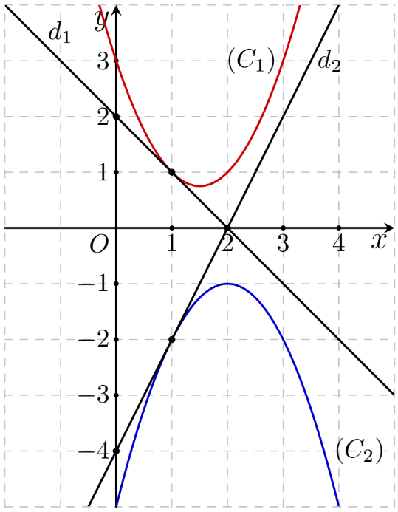
a) Viết phương trình tiếp tuyến của đồ thị hàm số biết tiếp tuyến có hệ số góc .
b) Một vật chuyển động thẳng xác định bởi phương trình trong đó được tính bằng giây và được tính bằng mét . Tính vận tốc tức thời của vật khi gia tốc của vật bị triệt tiêu.
Câu 5. (1,0 điểm)
Cho hai hàm số và có đồ thị và như hình vẽ bên. Biết đường thẳng , lần lượt là tiếp tuyến của đồ thị và tại điểm .
a) Dựa vào đồ thị xác định và .
b) Gọi hàm số . Tính
Câu 6. (3,0 điểm)
Cho hình chóp có đáy là tam giác đều cạnh bẳng , cạnh và . Gọi là trung điểm cạnh .
a) Chứng minh .
b) Gọi là góc giữa đường thẳng và mặt phẳng . Tính .
c) Gọi là trọng tâm tam giác . Chứng minh .

ĐỀ 07 (NĂM HỌC 2020-2021)
Câu 1. (1,5 điểm) Tính:
a) b)
Câu 2. (1,5 điểm)
a) Xét tính liên tục của hàm số tại .
b) Chứng minh phương trình luôn có nghiệm với mọi giá trị của tham số .
Câu 3. (1,5 điểm) Tính đạo hàm của các hàm số sau:
a) ( là tham số)
b) c) .
Câu 4. (1,5 điểm)
a) Cho hàm số có đồ thị . Viết phương trình tiếp tuyến với đồ thị biết tiếp tuyến song song với đường thẳng :.
b) Cho hàm số (với thỏa điều kiện xác định). Chứng minh .
Câu 5. (1,0 điểm)
Một chất điểm chuyển động có phương trình , trong đó tính bằng giây (s) và tính bằng mét (m). Tính gia tốc của chất điểm khi chất điểm dừng lại.
Câu 6. (3,0 điểm)
Cho hình chóp có đáy là hình chữ nhật, , , , . Gọi là hình chiếu vuông góc của lên .
a) Chứng minh , .
b) Tính góc giữa đường thẳng và mặt phẳng .
c) Tính khoảng cách từ điểm đến mặt phẳng .

